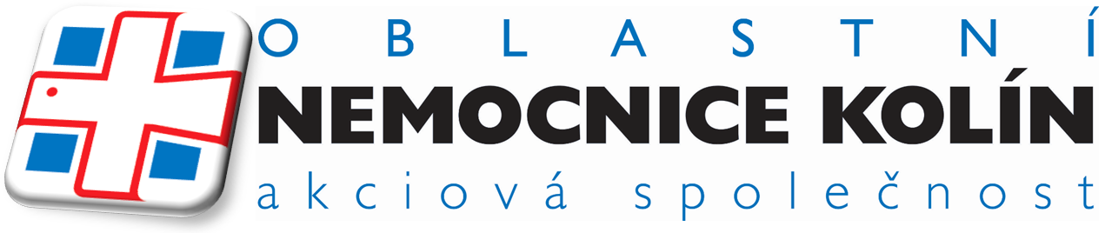
F_092, verze 01
Objednávka

Objednávka č.: 90/2017

Datum vystavení: | 5.4.2017 |  | ADRESÁT – DODAVATEL
Vyřizuje: |  |  | Název: | Radek Herold - HEROLD
Oddělení: |  |  | Adresa:
  Čáslavská 229
  284 01 Kutná Hora
Telefon: |  |  | Adresa:
E-mail: |  |  | Adresa:
Termín dodání: | spěchá |  | IČO:  DIČ: | 12363065  CZ6712291443

Předmět a specifikace objednávky:

dětské hřiště - Zařízení péče o děti
viz příloha
cena bez DPH |  |  |  |  |  |  | 186 890,08 Kč
DPH 21% |  |  |  |  |  |  | 39 246,92 Kč
celkem s DPH |  |  |  |  |  |  | 226 137,00 Kč

za dodavatele: …………………………… za objednatele: ……………………………

Potvrzení objednávky: dodavatel objednávku přijímá a souhlasí s jejími podmínkami.

Dodavatel souhlasí se zveřejněním celého obsahu objednávky a prohlašuje, že objednávka neobsahuje obchodní tajemství ani údaje, které by neměly být zveřejněny. Pro případ, že by dodavatel zjistil, že objednávka obsahuje obchodní tajemství popř. údaje, které dle právních předpisů nemají být zveřejněny, zavazuje se do sedmi dnů od obdržení objednávky předat objednateli kopii objednávky se začerněnými údaji, které nemají být zveřejněny.

Při nedodržení termínu dodání Vám bude účtována smluvní pokuta ve výši 0,05% z fakturované částky za každý den prodlení.
Na faktuře uvádějte číslo naší objednávky. Splatnost faktury je 30 dní.

Fakturu zašlete ve dvou vyhotoveních vždy na vyřizující osobu na adresu:
Oblastní nemocnice Kolín, a. s., nemocnice Středočeského kraje, Žižkova 146, 280 02 Kolín III
IČ: 272 56 391; DIČ: CZ27256391
Společnost je zapsána v Obchodním rejstříku vedeném Městským soudem v Praze, dne 21. června 2005, oddíl B, vložka 10018.

